风华中学高二地理短练习（7）
班级 姓名 学号 的
一、选择题（共80分，每小题2分，每小题只有一个正确答案。）
1．据中国国家统计局公布的2021年底人口数据，我国65周岁及以上人口占总
人口的13.8%。以下说法正确的是 （ ）
①我国正式进入老龄化阶段 ②我国已进入严重老龄化阶段
③教育、医疗、就业压力增大 ④赡养费用上升，财政压力大
A. ①③ B.①④
C. ②③ D. ②④
2．这里煤铁资源丰富，交通便利，工业部门齐全，尖端技术和高新技术居世界
领先地位，是世界上最重要的综合性工业区。该工业区是 （ ）
A. 东欧工业区 B. 西欧工业区
C. 北美工业区 D. 日本太平洋沿岸工业区
3．新西兰的牛以茂盛的青草为食，牛肉口感好有弹性、韧性，品质优良而
大量出口。该国的农业地域类型属于 （ ）
A．牧场畜牧业 B. 游牧畜牧业
C．旱作农业 D．高度发达的商品化混合农业
4．近年上海郊区的青浦、松江、奉贤等地出现许多草莓采摘园，主要影响因素是（ ）

A．劳动力 B．市场

C．热量 D．土壤
5．小李利用手机地图，输入起点和终点，查找从家里到浦江郊野公园的公交
换乘路线，运用的地理信息技术是 （ ）
A．遥感技术 B．数字地球技术
C．全球定位系统 D．地理信息系统
6．北京市的街道大多横平竖直，如棋盘状。形成这种空间格局的主要因素是 （ ）
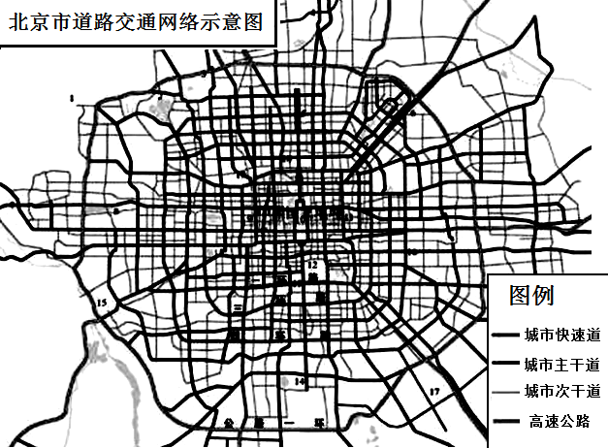
A．城市职能
B．交通条件
C．地表形态
D．水源分布

7．美国、墨西哥是邻国，但文化差异巨大，两国所属的文化圈分别为 （ ）
A. 北美文化圈、欧洲文化圈
B. 西欧文化圈、拉丁美洲文化圈
C. 中美洲文化圈、美洲文化圈
D. 西欧文化圈、西欧文化圈
8．太阳能光伏电站属国家鼓励的绿色能源项目，从自然因素考虑，下列城市
建设光伏电站条件最有利的 （ ）

A．南京 B．太原

C．成都 D．乌鲁木齐
9．浙江上虞大力建设“e游小镇”，发展游戏产业、移动社交、电子商务等
新经济业态。“e游小镇”建设，对当地经济产生的积极影响主要是 （ ）
A．促进当地生态农业发展 B．促进当地的化学工业发展
C．铁路交通设施不断完善 D．推动当地产业升级和优化
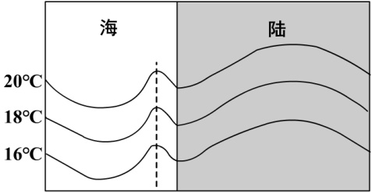
10．右图为海陆等温线分布示意图。图中虚线表示洋流，这可能是 （ ）
A．巴西暖流
B．阿拉斯加暖流
C．加利福尼亚寒流
D．秘鲁寒流
11.2020年3月28日傍晚，某中学一位天文爱好者拍下金星伴月的景象。据图
推测，该日是我国农历 （ ）

A．三月初五
B．三月十二
C．三月十九
D．三月廿六
12．右图为某日太阳光照图（阴影部分代表黑夜）。下列四天中，最可能的是 （ ）
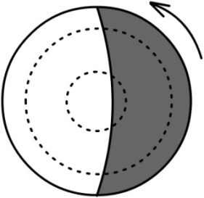
A．6月22日
B．8月22日
C．10月22日
- 12月22日
13.下图为“我国东部不同地区河流年径流量变化图”。根据河流径流量变化，判断
甲、乙、丙三地所处的地区分别是 （ ）
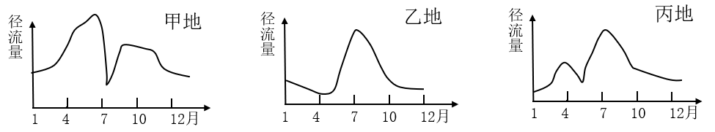

A. 甲、丙两地均位于东北地区
B. 乙、丙两地均位于华北地区
C. 甲地位于华北地区，丙地位于长江中下游地区
D. 甲地位于长江中下游地区，乙地位于华北地区
14.分布于40°S～60°S大陆西岸的气候类型及其盛行风向是 （ ）
A. 温带海洋性气候 西北风 B. 温带季风气候 西北风
C. 温带海洋性气候 西南风 D. 温带季风气候 东南风
15.在某些沿海地区，常会出现“东风送雨”现象。下列气候分布地区中，最不可能
出现这一现象的是 （ ）
A．温带季风气候 B．温带海洋性气候
C．热带雨林气候 D．亚热带季风气候
16．世界各地淡水资源分布不均。下列地区中淡水资源最缺乏的是 （ ）
A．刚果盆地 B．印度半岛
C．西欧平原 D．中亚地区
17.冷锋影响下，能形成 （ ）
A. 梅雨 B. 伏旱 C. 秋高气爽 D. 大风暴雨
18.当地时间2018年12月15日晚，联合国气候大会在波兰卡托维兹闭幕。备受关注
的气候变化《巴黎协定》实施细则得以通过。因大气中温室气体数量增加导致的
现象有 （ ）
①山地雪线上升 ② 厄尔尼诺现象
③海水蒸发加剧，海平面下降 ④中纬内陆草原扩大
A．①② B．①④ C．②③ D．③④
19.东部季风区内部差异形成的主要原因是 （ ）
A.热量条件的差异 B.水分条件的差异
C.垂直高度的差异 D.非地带性差异
20.北方各省区发展风电的生态意义在于 （ ）
①缓解温室效应 ②降低海洋污染
③减少雾霾天气 ④优化能源消费结构
A. ①② B. ②③ C. ①③ D. ①④
21.长江中下游湿地破坏严重，主要因为该地区 （ ）
A.用水增多、地表水减少 B.围湖造田、泥沙淤积
C.城市化进程加快，占用大量湿地 D.大片湿地改造为鱼塘
22.2019年8月，亚马孙热带雨林发生严重火灾，远在千里之外的圣保罗空中烟雾
浓重，这会导致大气对 （ ）
A．太阳辐射的削弱作用减弱，近地面气温降低
B．太阳辐射的削弱作用减弱，近地面气温升高
C．太阳辐射的削弱作用增强，近地面气温降低
D．太阳辐射的削弱作用增强，近地面气温升高
23.右图为部分板块分布示意图。正确表示M、N两处板块边界类型的图示分别是 （ ）
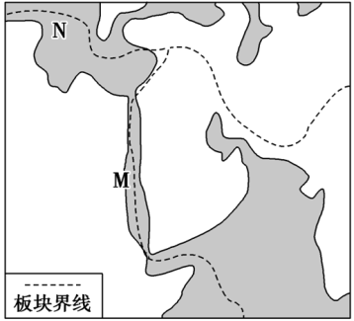
①
②
③
④

A．①② B．①④
C．②③ D．②①

24.迪拜世博会将于2020年10月举行，届时展馆将使用50%以上的可再生能源。
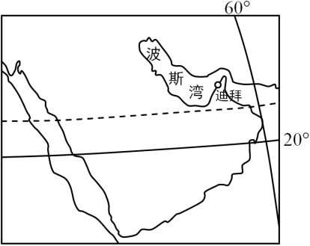
该地区最主要的可再生能源是 （ ）
A．风能
B．石油
C．太阳能
D．潮汐能

25.甲海域在离岸风的影响下海底营养盐类物质上泛，饵料充足，渔业资源丰富。
该海域鱼获量较大的季节是 （ ）
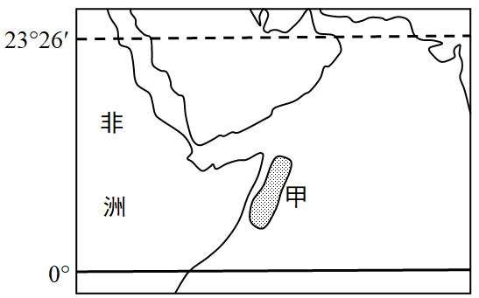
A．春季
B．夏季
C．秋季
D．冬季
26．盛夏长江中下游地区在某天气系统控制下出现炎热干燥的天气。下列示意图中，
反映该天气系统气流状况的是 （ ）
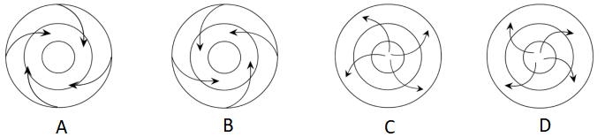
27．右图为甲乙两地的山地垂直自然带分布示意图。造成甲地自然带更复杂的主要原因
是甲地 （ ）
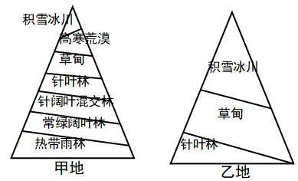
A．距海较近
B．降水较多
C．纬度较低
D．海拔较低

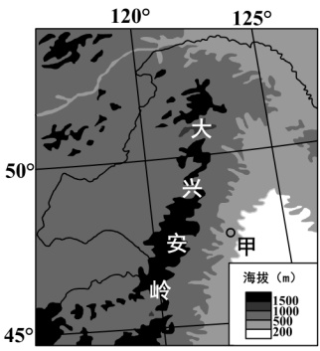
28．大兴安岭地区森林茂密,有“林海雪原”之称。图中甲地所属的自然带是 （ ）
A．亚热带常绿阔叶林带
B．亚热带常绿硬叶林带
C．温带落叶阔叶林带
D．亚寒带针叶林带

29．冬季冷暖空气在昆明与贵阳之间相遇，形成准静止锋。此时昆明附近天气状况是（ ）
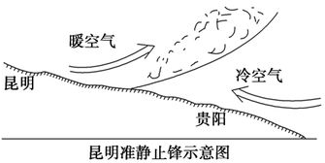
A．风和日丽
B．阴雨连绵
C．乌云密布
D．晴雨无常

30．右图为某日太阳光照示意图（阴影代表黑夜）。下列四地中，当天日落最迟的是（ ）
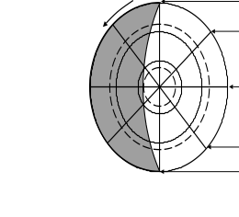
A．莫斯科
B．上海
C．新加坡
D．悉尼

31.探测器在火星表面可能探测到 （ ）
A.稠密大气 B.风成地貌 C.涓涓流水 D.现代生命
32.端午节是我国首个入选世界非遗的传统节日。2021年6月14日（农历五月初五）是
端午节，该日一周后的月相是 （ ）
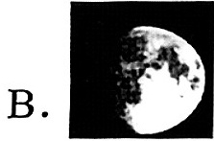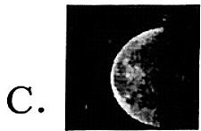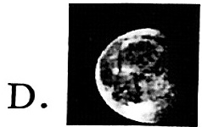

33.牛年春节联欢晚会于2月11日北京时间20:00在中央电视台直播，全球各地华人华侨
同步收看。此时处于白天的城市是 （ ）
A.东京 B.悉尼 C.旧金山 D.伦敦
34.2021年2月13日，日本本州岛东岸近海发生了7.1级地震。日本地震多发的原因是
其地处 （ ）
A.亚欧板块与印度洋板块的消亡界 B.亚欧板块与太平洋板块的消亡界
C.亚欧板块与印度洋板块的生长界 D.亚欧板块与太平洋板块的生长界
35.二氧化碳是主要的温室气体之一。大气中二氧化碳含量增多会导致 （ ）
A.大气吸收太阳辐射减少 B.大气吸收地面辐射增多
C.地面吸收太阳辐射增多 D.地面吸收大气逆辐射减少
36.岩浆沿着裂隙上升过程中，在侵入岩与原有岩石接触的甲处会有新的岩石形成。这种
新岩石可能是 （ ）
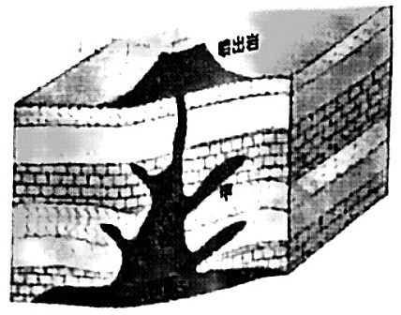
A.花岗岩
B.石灰岩
C.玄武岩
D.大理岩
37.下图为某研学小组在野外拍摄到的某河流局部景观图。从图中河流地貌形态可以推知，
该河段 （ ）
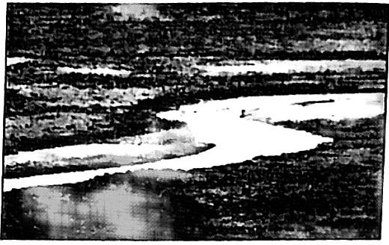
A.以遭受侧蚀为主
B.堆积作用强盛
C.溶蚀作用强烈
D.地转偏向力增强
38.2020年江淮流域经历了62天的“超长梅雨季”，多地降水量超历史同期记录。“超长
梅雨季”形成的主要原因是 （ ）
A.冬季风势力弱 B.东部雨带推移快
C.副高势力较弱 D.夏季风势力强盛
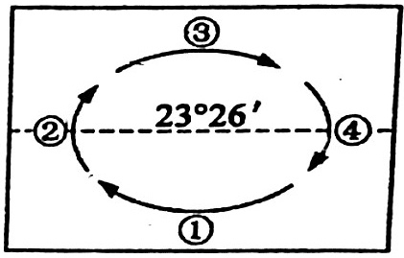
39.图示为“某海域局部区域洋流分布示意图”，在信风影响下形成的风海流是 （ ）
A.①
B.②
C.③
D.④
40.阿姆河发源于帕米尔高原东南部，是中亚水量最大的内陆河。阿姆河每年都有春汛，
该时段其主要补给水源是 （ ）
A.雨水 B.湖泊水
C.积雪融水 D.地下水
（一）位于青藏高原上的柴达木盆地具有独特的环境特征。近年来，柴达木地区大数据产业发展迅速。阅读材料，回答问题。（20分）
大数据中心耗能巨大，其运营最大的支出项目为服务器用电和冷却用电。数据中心机房对空气的湿度和洁净度要求较高，过多的尘埃和水汽会增加机房故障率。
柴达木云数据中心位于青海省格尔木市。该中心的建设将提升本地区科技创新能力，成为新的经济增长点。
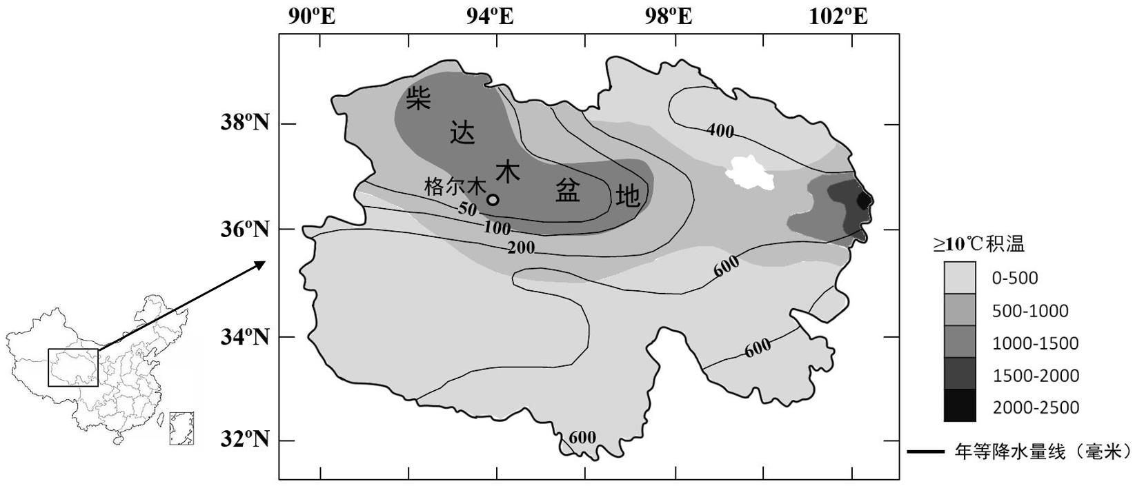
青海省积温和降水量分布图

1. 从水分和热量角度，说明柴达木盆地的自然环境特征。（4分）
的
的
的
2. 分析柴达木盆地太阳能资源丰富的原因。（6分）
的
的
的
的
3. 分析柴达木地区建设大数据中心的优势条件。（6分）
的
的
的
的
4. 说明建设大数据中心对柴达木地区产业结构调整的意义。（4分）
的
的
的

风华中学高二地理短练习卷（7）答案
- 选择题（每题2分，共80分）

1 | 2 | 3 | 4 | 5 | 6 | 7 | 8 | 9 | 10
D | C | A | B | D | C | B | D | D | D
11 | 12 | 13 | 14 | 15 | 16 | 17 | 18 | 19 | 20
A | B | D | A | B | D | D | B | A | C
21 | 22 | 23 | 24 | 25 | 26 | 27 | 28 | 29 | 30
B | C | D | C | B | D | C | C | A | A
31 | 32 | 33 | 34 | 35 | 36 | 37 | 38 | 39 | 40
B | B | D | B | B | D | A | C | A | C

- （20分）
1. 水分方面：降水稀少，蒸发量大，气候干旱，水分资源匮乏；（2分）
热量方面：盆地内部热量较周围丰富（2分），但总体热量条件较差。

- 柴达木地区海拔高，大气稀薄，水汽含量少，空气洁净（4分），大气对太阳辐射
的削弱作用小（2分）；
柴达木盆地降水少，晴天多，日照时数长。（2分）

3. 大数据中心为高能耗产业，柴达木地区拥有丰富的太阳能资源，能够满足大数据
中心的能源需求；（2分）
大数据中心用于冷却的能耗较高，柴达木地区地势高，气温低，有利于减少冷却
能耗；（2分）
大数据中心对空气质量要求较高，柴达木地区水汽含量少，空气洁净，有利于降
低数据中心的故障率。（2分）

4. 建设大数据中心可以带动相关第二产业，特别是高新技术产业的发展。（2分）
提升当地第二、第三产业比重，促进产业结构进一步优化。（2分）

